Parrozzo
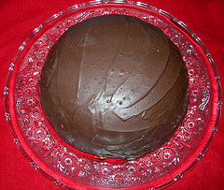
INGREDIENTI:
200 g di zucchero, 150 g di cioccolato fondente, 30 di burro, 150 g di semolino, 6 uova, buccia grattugiata di un limone, 200 g di mandorle dolci, 7-8 mandorle amare
PREPARAZIONE:
Tritare le mandorle e aggiungere il semolino e il limone grattugiato. Mescolare il tutto. Montare i bianchi delle uova a neve con una punta di sale e aggiungere i bianchi montati, assieme ai rossi delle uova e allo zucchero, al preparato iniziale di mandorle e semolino.
Rivestire di carta stagnola uno stampo a forma di cupola, e versarvi il composto. Mettere in forno per 3/4 d'ora a 180-200 gradi. Dopo la cottura mettere il parrozzo su un foglio di carta assorbente.
Preferibilmente il giorno dopo, sciogliere il cioccolato a bagnomaria con la punta di burro, e spalmarlo prima sulla base del dolce e poi una volta solidificatosi il cioccolato alla base, sulla parte superiore. Lasciar solidificare il tutto.

Fristingo
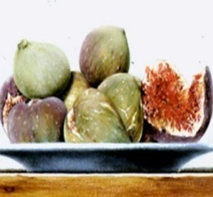
INGREDIENTI:
1 kg di fichi secchi neri o bianchi; 3 etti di mandorle sbucciate; 1,5 kg di noci; 2 buste di uvetta; 1 busta di canditi spezzati; 2 bustine di pinoli; caffè liquido da 3 con tutti i fondi; 1 pizzico di caffè macinato; limone grattugiato; 1 sacchetto di pane grattugiato; 3 succhi di arancia; scorza di arancia a pezzetti; 2 bicchieri di olio di oliva; cacao e cioccolata grattugiata; cannella in polvere e a pezzi; 1 noce moscata grattugiata; 2 bicchieri di rhum; 3 etti di farina; sale; zucchero
PREPARAZIONE:
Cuocere i fichi con sette bicchieri d'acqua. Quando sono cotti e raffreddati con tutto il liquido, si aggiungono tutti gli altri ingredienti.
Prendete una tortiera, ungetela con olio d’oliva, cospargetela di pan grattato e sistematevi l’impasto.
Sulle superficie sistemare dei gherigli di noci come decorazione.
Infornare per 40 minuti circa a 180°.
Lasciate raffreddare il Fristingo, e servitelo accompagnato da vino cotto.

